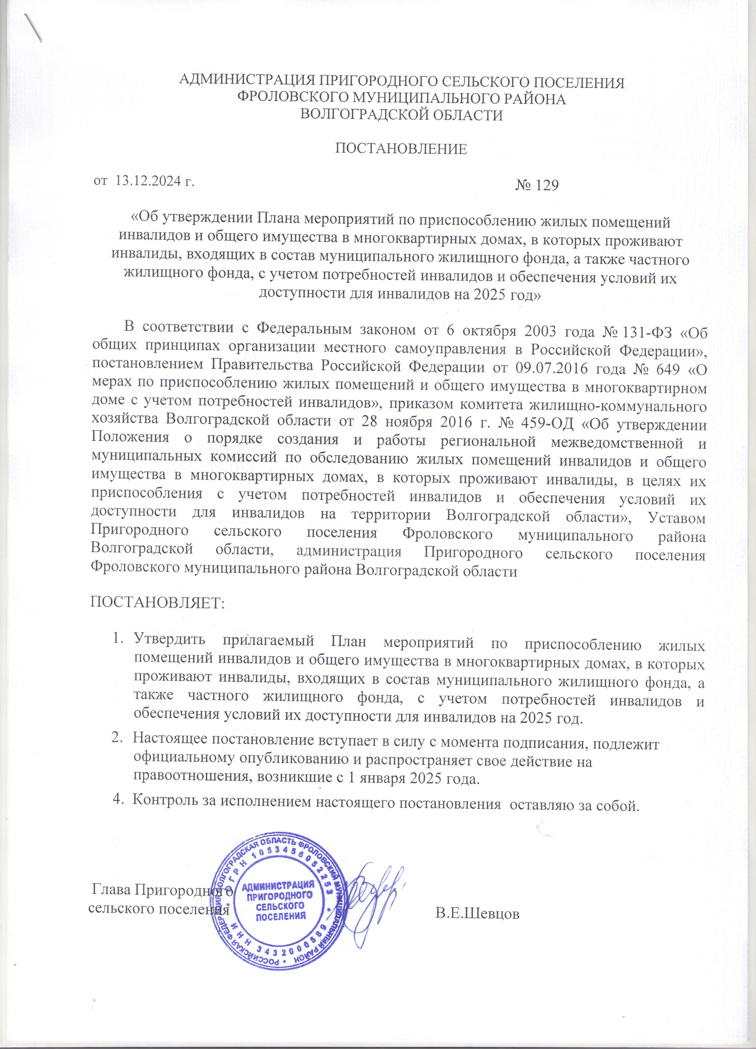

УТВЕРЖДЕНО
постановлением администрации
Пригородного сельского поселения
от 13.12.2024 г. № 129
План
мероприятий по приспособлению жилых помещений инвалидов и общего имущества в многоквартирных домах, в которых проживают инвалиды, входящих в состав муниципального жилищного фонда, а также частного жилищного фонда, с учетом потребностей инвалидов и обеспечения условий их доступности для инвалидов

№ п/п | Мероприятие | Срок исполнения мероприятия | Исполнители
1 | 2 | 3
1 | Выявление места жительства инвалидов по категориям, предусмотренных Постановлением Правительства РФ от 09.07.2016 г. № 649:  а) со стойкими расстройствами двигательной функции, сопряженными с необходимостью использования кресла - коляски, иных вспомогательных средств передвижения;  б) со стойкими расстройствами функции слуха, сопряженными с необходимостью использования вспомогательных средств;  в) со стойкими расстройствами функции зрения, сопряженными с необходимостью использования собаки – проводника, иных вспомогательных средств;  г) с задержками в развитии и другими нарушениями функций организма человека. | По мере выявления инвалидов по категориям, предусмотренных Постановлением Правительства РФ от 09.07.2016 года № 649 | Муниципальная комиссия
2 | Запрос документов о характеристиках жилого помещения инвалида, общего имущества в многоквартирном доме, в котором проживает инвалид (технический паспорт (технический план), кадастровый паспорт и иные документы. | В течении месяца со дня получения информации по инвалиду. | Муниципальная комиссия
3 | Составление графика обследования жилых помещений инвалидов и общего имущества в многоквартирных домах, в которых проживают инвалиды. | Ежеквартально | Муниципальная комиссия
4 | Рассмотрение документов о характеристиках жилого помещения инвалида, общего имущества в многоквартирном доме, в котором проживает инвалид (технический паспорт (технический план), кадастровый паспорт и иные документы) | в течение месяца со дня поступления документов | Муниципальная комиссия
5 | Рассмотрение документов о признании гражданина инвалидом, в том числе выписки из акта медико-социальной экспертизы гражданина, признанного инвалидом | в течение месяца со дня поступления документов | Муниципальная комиссия
6 | Проведение визуального, технического осмотра жилого помещения инвалида, общего имущества в многоквартирном доме, в котором проживает инвалид, при необходимости проведение дополнительных обследований, испытаний несущих конструкций жилого здания | I, II, III, IV квартал 2025 года | Муниципальная комиссия
7 | Проведение беседы с гражданином, признанным инвалидом, проживающим в жилом помещении, в целях выявления конкретных потребностей этого гражданина в отношении приспособления жилого помещения | I, II, III, IV квартал 2025 года | Муниципальная комиссия
8 | Оформление акта обследования жилого помещения инвалида и общего имущества в многоквартирном дома, в котором проживает инвалид, в целях их приспособления с учетом потребностей инвалида и обеспечения условий их доступности для инвалида (далее акт обследования) | в течение месяца со дня проведения обследования жилых помещений инвалидов и общего имущества в многоквартирных домах, в которых проживают инвалиды | Муниципальная комиссия
9 | Принятие решения о проведении проверки экономической целесообразности реконструкции или капитального ремонта многоквартирного дома (части дома) в целях приспособления жилого помещения инвалида и (или) общего имущества в многоквартирном доме, в котором проживает инвалид, с учетом потребностей инвалида и обеспечения условий их доступности для инвалида (далее — решение о проведении проверки) (в случае если в акте обследования содержится вывод об отсутствии технической возможности для приспособления жилого помещения инвалида и (или) общего имущества в многоквартирном доме, в котором проживает инвалид, с учетом потребностей инвалида и обеспечения условий их доступности для инвалида, то есть о возможности приспособления жилого помещения инвалида и (или) общего имущества в многоквартирном доме, в котором проживает инвалид с учетом потребностей инвалида и обеспечения условий их доступности для инвалида без изменений существующих несущих и ограждающих конструкций многоквартирного дома (части дома) путем осуществления его реконструкции или капитального ремонта) | в течение месяца со дня составления акта обследования | Муниципальная комиссия
10 | Принятие решения об экономической целесообразности (нецелесообразности) реконструкции или капитального ремонта многоквартирного дома (части дома), в котором проживает инвалид, в целях приспособления жилого помещения инвалида и (или) общего имущества в многоквартирном доме, в котором проживает инвалид, с учетом потребностей инвалида и обеспечения условий их доступности для инвалида (далее - решение об экономической целесообразности (нецелесообразности) реконструкции или капитального ремонта многоквартирного дома) | в течение месяца со дня принятия решения о проведении проверки | Муниципальная комиссия
11 | Вынесение заключения о возможности приспособления жилого помещения инвалида и общего имущества в многоквартирном доме, в котором проживает инвалид, с учетом потребностей инвалида и обеспечения условий их доступности для инвалида (об отсутствии такой возможности) и направление его в течение 10 дней Главе сельского поселения. | в течение месяца со дня принятия решения об экономической целесообразности (нецелесообразности) реконструкции или капитального ремонта многоквартирного дома | Муниципальная комиссия

